菜鸟教程：http://www.runoob.com/java/java-collections.html

# 集合

## 概述

集合是将多个元素组成一个单元的对象；

类似于数组，但数组最大的缺点是：长度受到限制（一经创建，就不可再改变），并且只能存放相同数据类型的元素；

集合的长度没有限制，可以存放任意多的元素，而且元素的数据类型也可以不同；集合还提供一系列操纵数据的方法，如存储、检索等等。

## 数组和集合

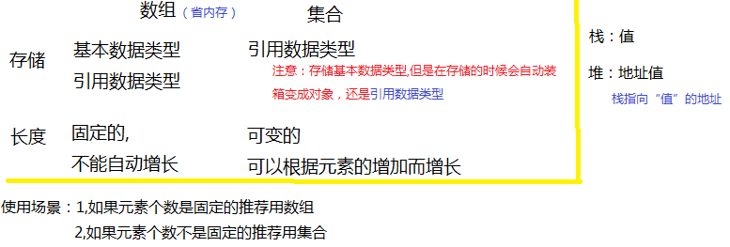

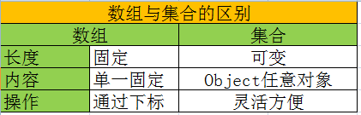

## 集合的由来

数组长度是固定,当添加的元素超过了数组的长度时需要对数组重新定义,太麻烦,java内部给我们提供了集合类,能存储任意对象,长度是可以改变的,随着元素的增加而增加,随着元素的减少而减少

# 继承体系图

## 体系图

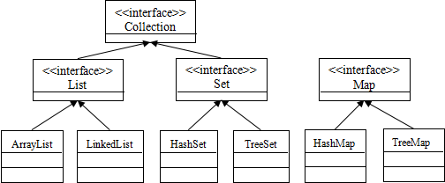

## collertion

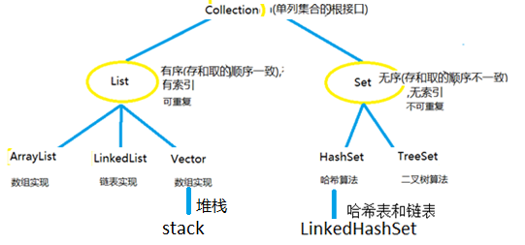

## map

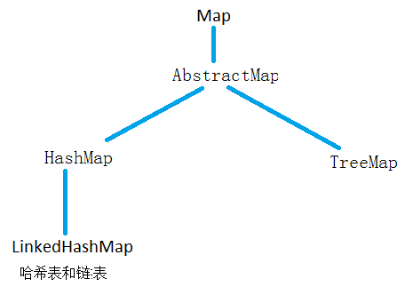

# 迭代器

## 原理

迭代器是对集合进行遍历,而每一个集合内部的存储结构都是不同的,所以每一个集合存和取都是不一样,那么就需要在每一个类中定义hasNext()和next()方法,这样做是可以的,但是会让整个集合体系过于臃肿,迭代器是将这样的方法向上抽取出接口,然后在每个类的内部,定义自己迭代方式,

这样做的好处有二,第一规定了整个集合体系的遍历方式都是hasNext()和next()方法,第二,代码有底层内部实现,使用者不用管怎么实现的,会用即可

## 方法

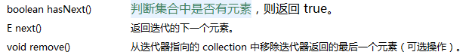

## 格式

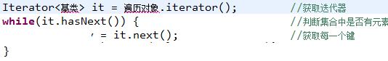

# foreach

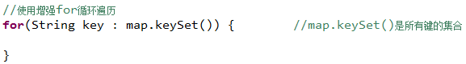

# 集合中的异常

